Ногликские новости 06.02.2018 20.48

В Ногликах накануне 8 Марта наградили "Женщин года"
В преддверии празднования Международного женского дня в районном центре досуга в Ногликах состоялось праздничное мероприятие под названием "Благословите женщину". В торжественной части праздника зал поприветствовал женщин городского округа являющихся членами местного отделения Сахалинского регионального отделения общероссийской организации "Союз женщин России". С докладом об итогах работы организации за прошедший год выступила председатель местного отделения Ирина Микова. Она рассказала об успехах и достижениях, поделилась планами на будущее, выразила благодарность и признательность женщинам за участие в решении важнейших задач на благо Ногликского района, Сахалинской области, России.
Поздравляя женщин с праздником, мэр муниципального образования Сергей Балакан отметил: "Сегодня в этом зале собрались лучшие женщины, мамы, профессионалы своего дела, достигшие самых высоких результатов во многих сферах нашей жизни. Мы отмечаем ваши заслуги и благодарим вас за огромное трудолюбие, энергию, душевную теплоту, за ваше умение делать мир ярче, добрее, красивее. Я благодарен вам за огромный вклад в укрепление семейных ценностей, самое активное участие во всех сферах социальных и экономических преобразований нашего муниципального образования".
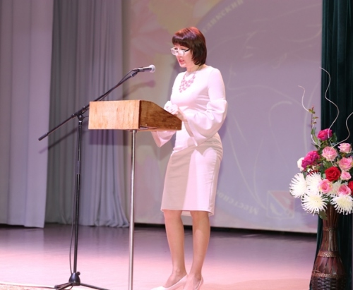
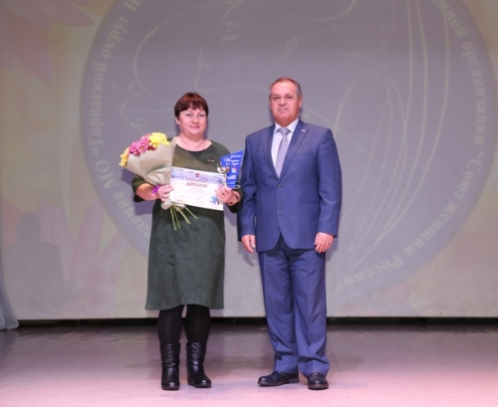
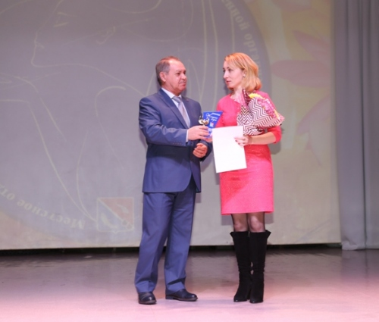
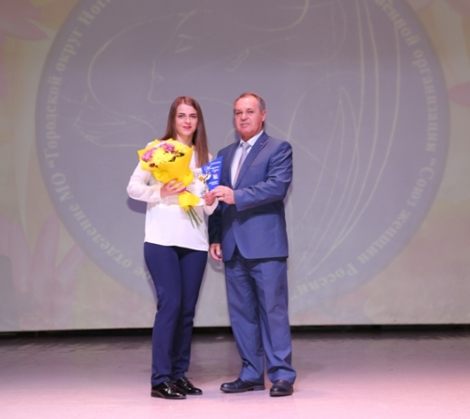
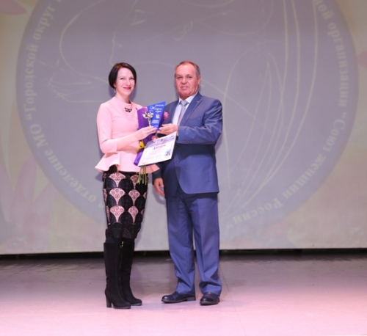
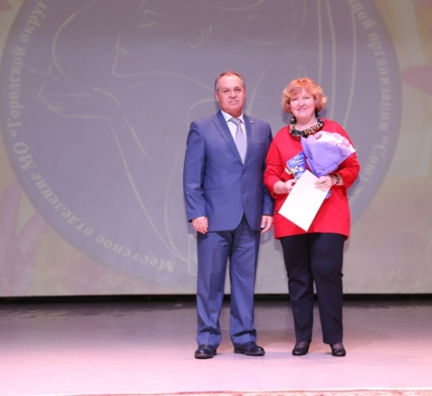
Глава района наградил победителей и лауреатов ежегодного муниципального конкурса "Женщина года".
- В номинации "Лидер общественного движения" победителем стала Людмила Лукаш, заместитель директора средней школы села Ныш.
- В номинации "Хранительница семейного очага" победитель — Оксана Лисовская, медицинская сестра центральной районной больницы.
- В номинации "Сестра милосердия" победитель — Надежда Покровская, медицинская сестра центральной районной больницы; лауреат — Елена Тарабаева, главная медицинская сестра центральной районной больницы.
- В номинации "Королева спорта" победитель — Дарья Кустова, инструктор по физической культуре, детский сад "Берёзка"; лауреат — Ольга Добродомова, медицинская сестра центральной районной больницы.
- В номинации "Женщина — культура и духовность" победитель — Анастасия Чертихина, заведующая отделом районной центральной библиотеки; лауреат — Лилия Вологдина, директор Детской школы искусств.
- В номинации "Мастерица — рукодельница" победитель — Ирина Наймановская, учитель технологии средней школы села Вал; лауреат — Надежда Карпова, учитель средней школы №2 Ноглик.
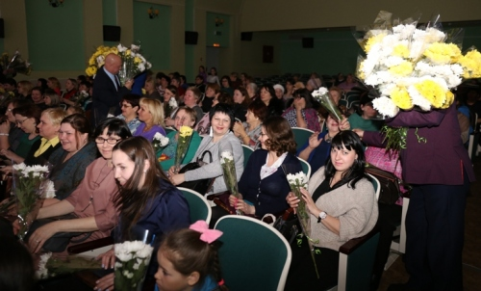
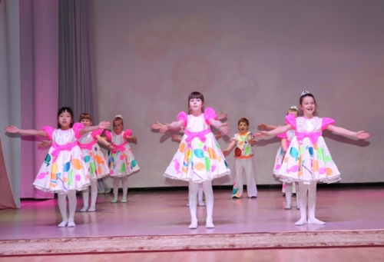
Творческие коллективы района подготовили разнообразную концертную программу, итогом которой стало вручение всем дамам ярких и душистых весенних букетов, сообщает пресс-служба местной администрации.

https://nogliki.sakh.com/news/nogliki/148105/

